様式第６号（用紙 日本産業規格A4縦型）
写真貼付欄
縦3cm
横2.4cm
実務研修

介護支援専門員証交付申請書

申請日 年 月 日

静岡県知事 様
介護保険法第69条の７第１項及び同施行規則第113条の20第１項の規定により、介護支援専門員証の
交付を申請します。
フリガナ |  |  |  |  |  |  |  |  |  |  |  |  |  | （押印欄） | 静岡県収入証紙貼付欄
氏名 | （自署した場合押印不要） |  |  |  |  |  |  |  |  |  |  |  |  | （押印欄） | ※収入『印紙』は不可  【2,000円分】  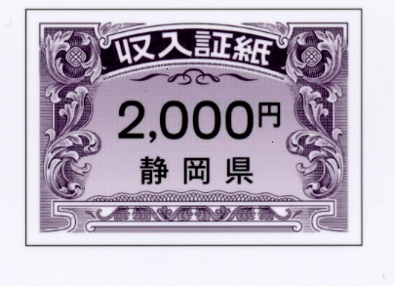  （旧図柄も可）
生年月日 | 年 月 日
介護支援専門員  登録番号(８桁) |  |  |  |  |  |  |  |  |  |  |  | 性別 |  | 男 ・ 女
または実務研修  の受講番号 |  |  | － |  | － |  |  |  |  |  |  | （登録と同時に申請  する場合に記載）
電 話 番 号 | （自宅）
電 話 番 号 | （携帯）
フリガナ
住所 | （〒 － ）
介護保険法第69条の２第１項の登録を受けた日（介護支援専門員の登録年月日）から５年を経過しているか否かの別 |  |  |  |  |  |  |  |  |  |  |  |  | している ・ していない
＜添付書類＞
１ 【県内在住者】本人確認書類（運転免許証のコピー等）
【県外在住者】住民票（コピー不可）※交付から６か月以内のもの
２ 申請前６月以内に撮影した無帽、正面、上半身、無背景の縦３cm、横２．４ｃｍで、裏面に氏名を記入した同一の写真２枚（うち、１枚は本様式の写真貼付欄へ貼付け）
３ 郵便番号、住所（勤務先は不可）、氏名を記入し、簡易書留の郵送料として郵券（404円分）を貼付けした定型封筒（窓空き封筒の場合は、郵券のみ貼付け）
４ 介護支援専門員証の交付手数料として、静岡県収入証紙（2,000円分）を貼付け
【５以下は、介護支援専門員の登録年月日から５年を経過している場合のみ】
５ 再研修の修了証明書のコピー
６ 現に有する有効期間満了後の介護支援専門員証の原本（または介護支援専門員登録証明書の原本）

＜留意事項＞
１ 「氏名」及び「住所」欄は、住民票に記載の内容のとおり記入すること。

＜備考＞
１ 登録の氏名または住所が変更となっている場合は、あわせて様式第３号により届け出ること。
（他の都道府県登録で、静岡県への移転を同時に申請する場合は、あわせて様式第２号）

